

**Universidad Autónoma de San Luis Potosí**

**Facultad de Ingeniería**

**Área de Computación e Informática**

**Programación Orientada a Objetos**

**Dr. Puente Montejano Cesar Augusto**

**Manual de Usuario**

**Moreno Sabás Mayra Karina**

**Ciclo Escolar 2015-2016/I**

**7-Diciembre-2015**

Al iniciar el juego aparece el Menú.

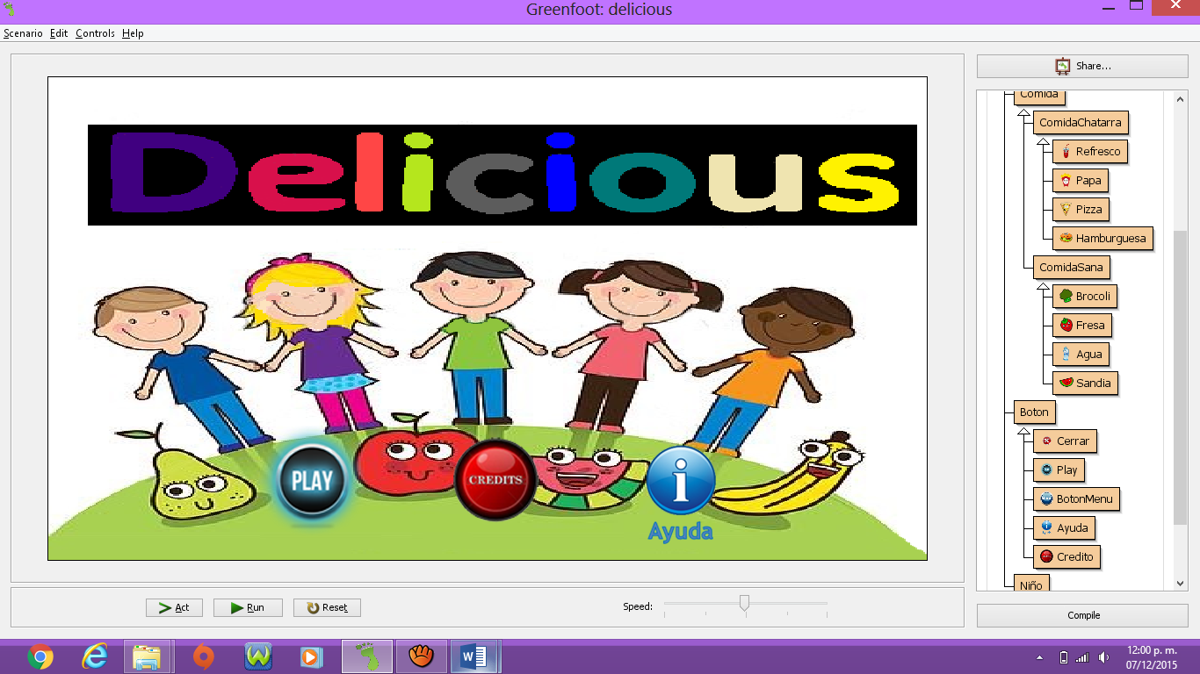

En el menú podremos encontrar tres tipos de opciones indicadas con los siguientes botones:

* **PLAY:** Es donde podremos iniciar el juego.
* **CRÉDITOS:** Entraremos a una pantalla que mostrara los créditos (quien realizo el juego).

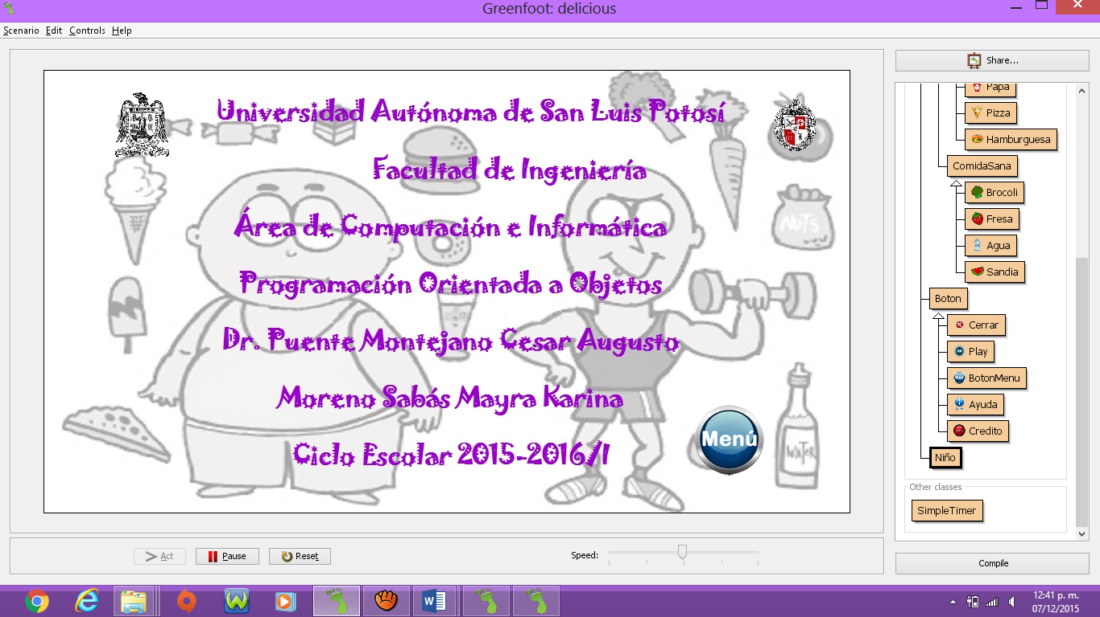

* **AYUDA**: Podremos encontrar la indicaciones de que y como hay que jugar Delicious

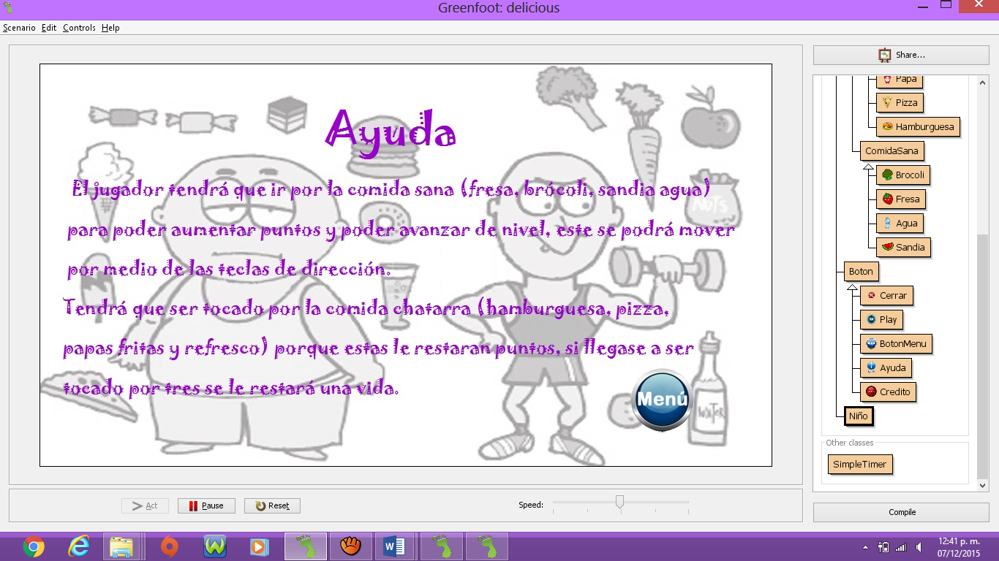

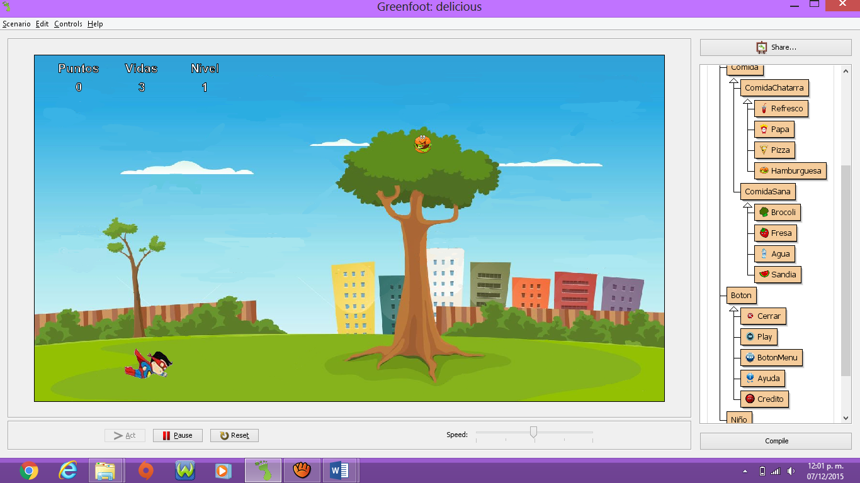Al presionar el botón PLAY comenzara la ejecución del juego. En el escenario aparecerá el jugador (superman), además de las diferentes clases de comida que van aparecer, un marcador de vidas, puntos y niveles.

El movimiento del jugador se realiza por medio de las flechas de dirección:

* **Flecha derecha:** Al presionar esta tecla el jugador se moverá a la derecha.
* **Flecha izquierda:** Al presionar esta tecla el jugador se moverá a la izquierda.
* **Flecha arriba:** Al presionar esta tecla el jugador se moverá para arriba.
* **Flecha abajo:** Al presionar esta tecla el jugador se moverá para abajo.

El juego consta de tres niveles:

* Nivel fácil: En este los objetos y el movimiento de ellos será más lento.

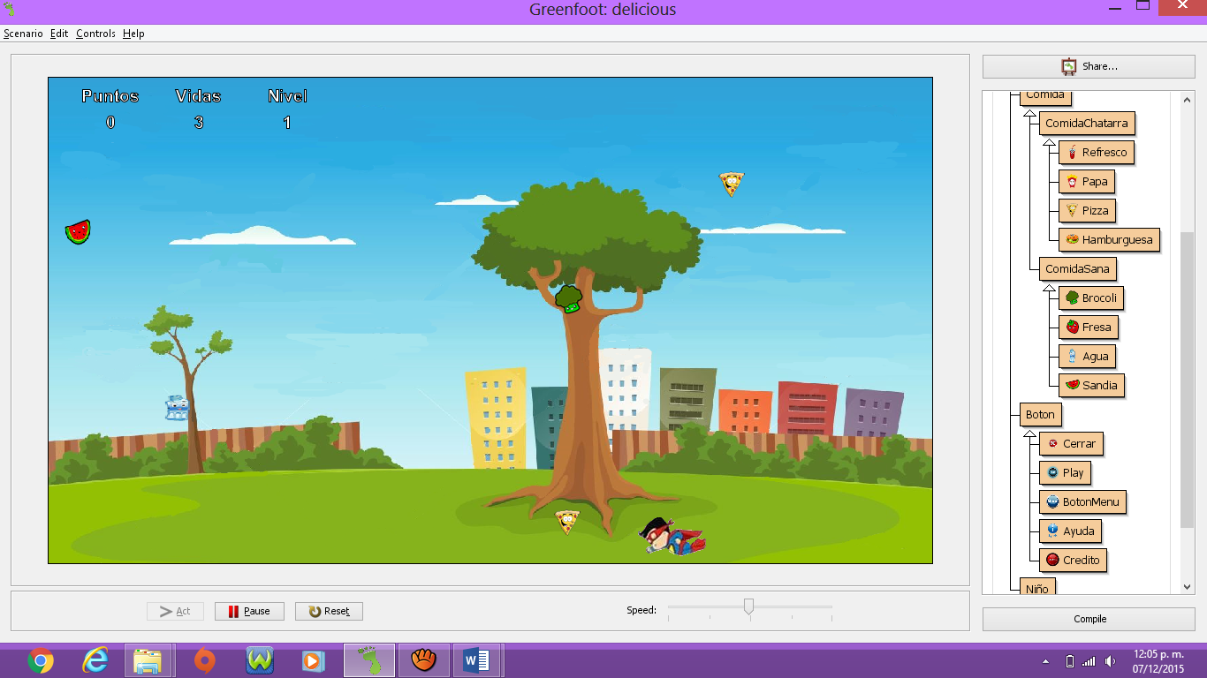

* 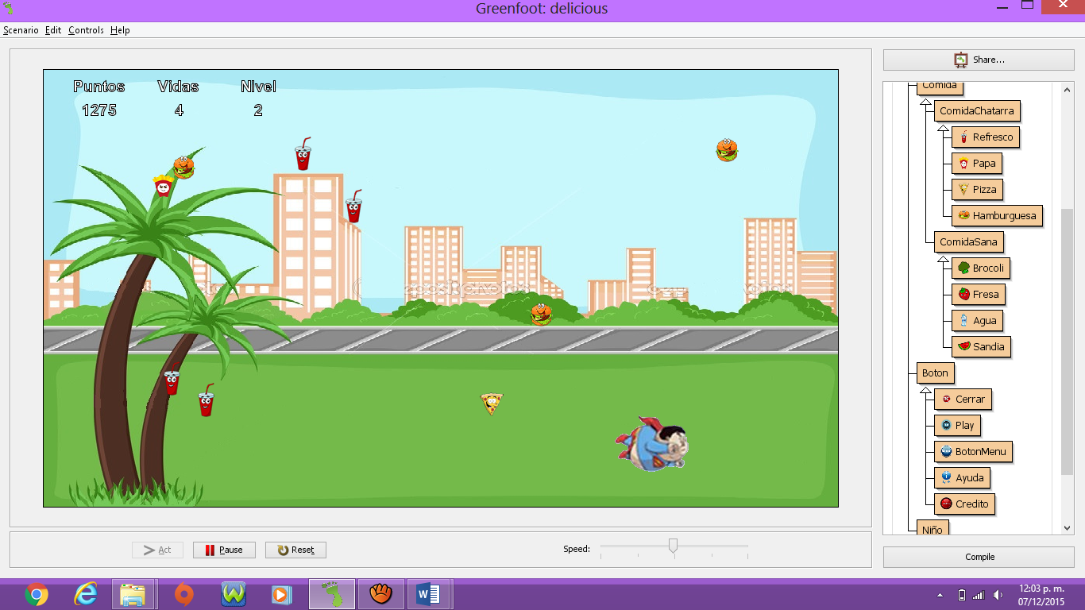Nivel intermedio: En este los objetos y el movimiento de ellos serán a una velocidad moderada.
* 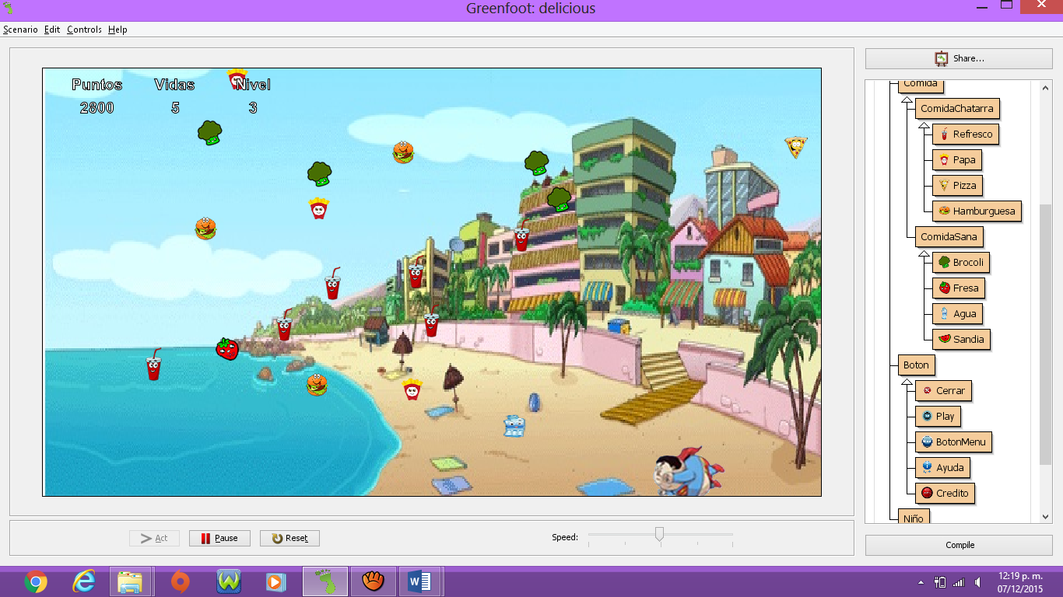Nivel difícil: En este los objetos y el movimiento de ellos será más rápido.

Se necesitan 4000 puntos para ganar el juego, se le sumaran 1000 puntos extras

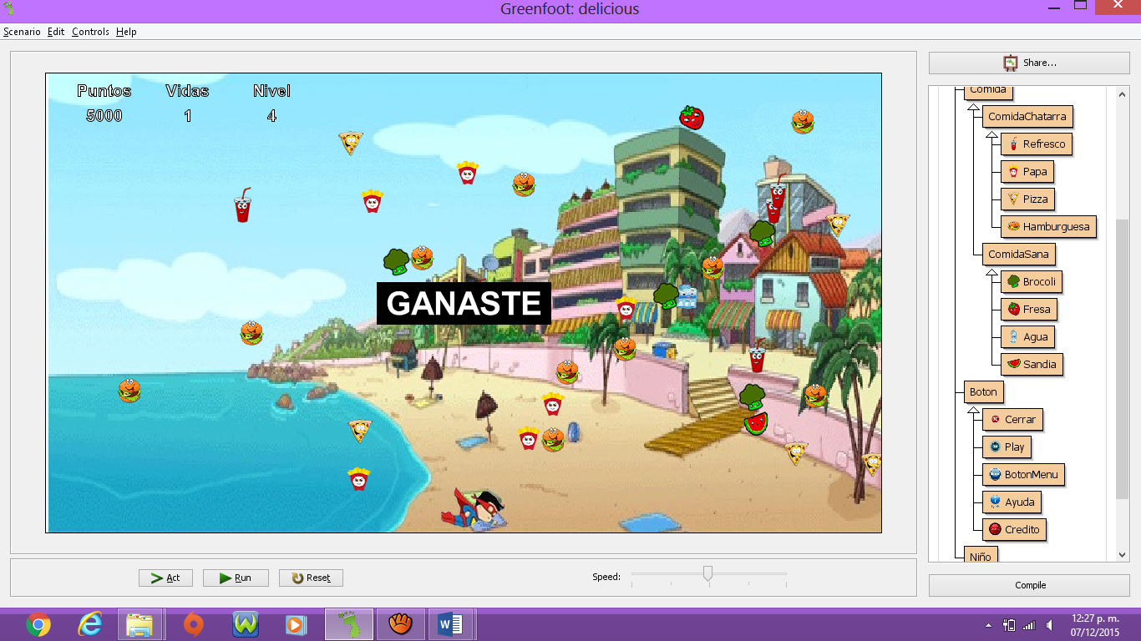

El jugador perderá si se queda sin vidas

